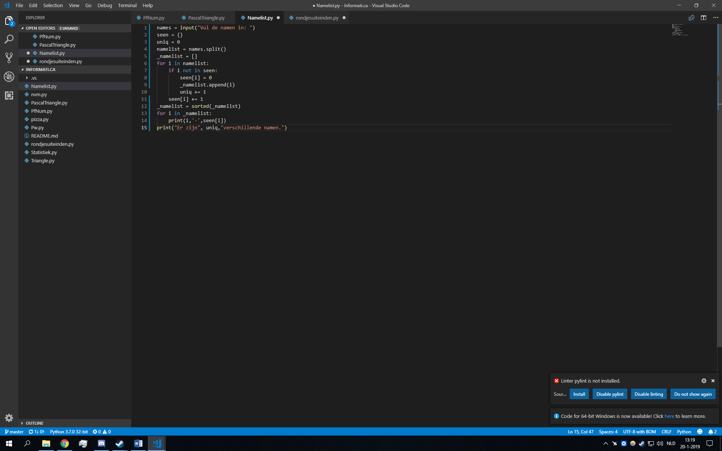

Code voor de namenlijst





Deze regels maken variabelen aan voor de code

(r. 1-5)



In deze regels zit een loop met namenlijst waarin i de momentele waarde is. Hierin wordt de dictionary ‘seen’ gebruikt om duplicates uit de namenlijst te halen. Ook voegt hij het aantal keer gezien toe aan ‘seen’. Unieke waarden worden ook toegevoegd aan ‘_namelist’, die later wordt gebruikt. (r. 6-11)

‘_namelist wordt hier gesorteerd en als key gebruikt in ‘seen’. Hierbij print het programma de unieke namen en de frequentie van de namen. Deze techniek heb ik gebruikt omdat het ingewikkeld is om een dictionary normaal te sorteren. (r. 12-15)



Code voor de driehoek van pascal

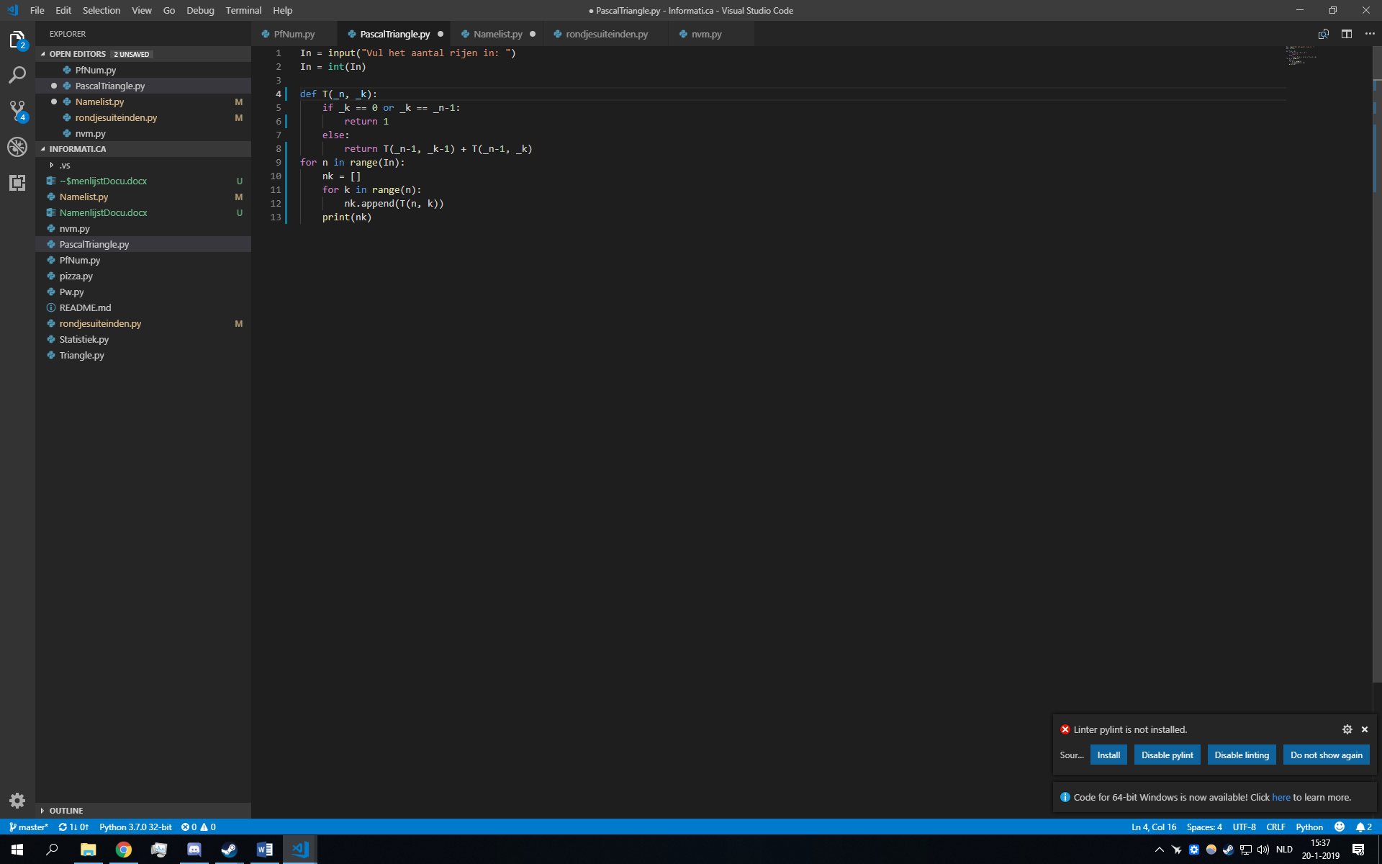



In deze regels worden de cijfers berekend door alle cijfers per rij te berekenen

Dit is de recursie method. Deze wordt gebruikt om de positie van het cijfer in de driehoek te bepalen.

Als het cijfer zich aan de rand van de drie bevindt returnt de functie 1.

Deze regels maken variabelen aan voor de code

(r. 1-5)